Obiekt 3
3.1. Kryteria | Prawa i obowiązki beneficjenta, związane z realizacją projektu, w zakresie zarządzania, monitorowania, sprawozdawczości i kontroli określa umowa o dofinansowanie projektu. Zgodnie z zakresem przedmiotowym audytu audytorzy w swoim badaniu uwzględnili następujące obowiązki Beneficjenta końcowego:  - na podstawie ARTYKUŁU VIII pkt 3 beneficjent systematycznie informuje IZ o postępach w realizacji projektu, w tym składa sprawozdania okresowe, roczne i końcowe, według wzorów stanowiących załączniki do odpowiedniego rozporządzenia Ministra Infrastruktury.  - Zgodnie z ARTYKUŁEM IX pkt 5 umowy o dofinansowanie tablice reklamowe usuwane są nie później niż 6 miesięcy po zakończeniu realizacji projektu i zastępowane stałymi tablicami pamiątkowymi. Stałe tablice pamiątkowe powinno się umieścić w miejscach powszechnie dostępnych, które reprezentują projekt dofinansowany z EFRR. Oprócz flagi Wspólnoty treść na tablicy winna wskazywać wkład Wspólnoty oraz informację o zaangażowanym funduszu (ARTYKUŁ IX pkt 6 umowy o dofinansowanie).  - W okresie V – VIII 2006r. przeprowadzono zadanie audytowe pn. „Budowa obwodnicy północnej dla Miasta Opola SPOT/2.2/36/04”, w wyniku którego audytorzy wydali następujące rekomendacje:  - Zobowiązać pracowników Wydziału EiPR do terminowego przekazywania dokumentów do IZ i BGK.  - Opracować i wdrożyć ostateczną wersję podręcznika procedur, po pozytywnej weryfikacji IZ.  - Oznaczyć dokumentację Wydziału IM zgodnie z wymogami programu i umowy o dofinansowanie w zakresie promocji i reklamy.  - Wzmocnić nadzór ze strony kierownictwa komórek organizacyjnych uczestniczących w realizacji projektu w celu rzetelnego opracowywania dokumentacji dotyczącej projektu, szczególnie w zakresie wypełniania list kontrolnych, oraz wprowadzić praktykę regularnego szkolenia pracowników przed wejściem w życie regulacji.  - Dokonać korekty numeracji w polu CZĘŚĆ U - Wydział Budżetu listy kontrolnej FIN-01-1.  - Przeprowadzić wewnętrzne uzgodnienia pomiędzy Wydziałami B, FK i MZD dotyczące oznaczenia kategorii archiwizacji dokumentacji projektowej zgodnie z wymogami umowy o dofinansowanie i obowiązującymi przepisami krajowymi, oraz niezwłocznie wdrożyć odpowiednie kategorie archiwizacji (minimum B-10)
3.2. Stan faktyczny | - Zgodnie z zapisami Umowy o Dofinansowanie Projektu (art. VIII pkt.3) Beneficjent Końcowy jest zobowiązany do składania sprawozdań okresowych i rocznych oraz sprawozdania końcowego z realizacji projektu. Wzory sprawozdań zostały określone przez Ministra Gospodarki i Pracy w rozporządzeniu z dnia 22 września 2004r. w sprawie trybu, terminów i zakresu sprawozdawczości dotyczącej realizacji Narodowego Planu Rozwoju, trybu kontroli realizacji Narodowego Planu Rozwoju oraz trybu rozliczeń. W rozporządzeniu Ministra Infrastruktury w sprawie trybu składania oraz wzorów dokumentów obowiązujących w ramach Sektorowego Programu Operacyjnego Transport na lata 2004-2006 z dnia 24 listopada 2004 r. (Dz.U.04.270.2683), wydanego na podstawie art. 47 ust. 3 ustawy o Narodowym Planie Rozwoju z dnia 20 kwietnia 2004 r. (Dz.U.04.116.1206), oraz rozporządzeniu Ministra Rozwoju Regionalnego z dnia 26.02.2007r. w sprawie trybu, terminów i zakresu sprawozdawczości dotyczącej realizacji Narodowego Programu Rozwoju oraz trybu i zakresu rozliczeń (Dz.U.07.44.283) określono następujące kwestie:  - Sprawozdania, o których mowa w art. 46 ust. 1 pkt 1 ustawy, sporządza się za półrocza (§ 3);  - Beneficjent sporządza sprawozdania okresowe, roczne i końcowe z realizacji projektu po zakończeniu okresu sprawozdawczego i przekazuje je instytucji określonej w decyzji lub umowie o dofinansowanie projektu w formie pisemnej i elektronicznej.  - Sprawozdania, o których mowa w ust. 1, przekazuje się w następujących terminach:  - okresowe - do 10 dni od upływu okresu sprawozdawczego;  - roczne - do 25 dni od upływu okresu sprawozdawczego;  - końcowe - do 25 dni od zakończenia projektu.  - Sprawozdania, o których mowa w ust. 1, zawierają w szczególności:  - informacje ogólne dotyczące projektu;  - informacje dotyczące przebiegu realizacji projektu oraz realizacji planu rzeczowego;  - informacje dotyczące postępu realizacji planu finansowego projektu;  - prognozę przebiegu realizacji projektu w kolejnym okresie sprawozdawczym, z zastrzeżeniem ust. 5;  - informację na temat przestrzegania polityk Wspólnoty przy realizacji projektu, z zastrzeżeniem ust. 4;  - informację na temat wypełnienia zobowiązań w zakresie promocji projektu;  - informacje o napotkanych problemach oraz przeprowadzonych u beneficjenta kontrolach.  Audytorzy, w celu sprawdzenia prawidłowości w zakresie formy i terminu składanych sprawozdań przeprowadzili test. Badaniem zostało objęte 100% zbioru z okresu od sierpnia 2006 do sierpnia 2007 (od czasu zakończenia poprzedniego zadania audytowego). Na podstawie analizy dokumentacji przedstawionej przez EiPR, audytorzy uzyskali wyniki, zaprezentowane w tabeli poniżej:  Na podstawie danych zestawionych w tabeli audytorzy stwierdzili, że sprawozdania opracowano na obowiązujących drukach i zostały przekazane do IZ w obowiązującym terminie, poza sprawozdaniem okresowym dotyczącym II półrocza 2006r. Pracownicy Wydziału EiPR (Kierownik Referatu Monitorowania Projektów oraz osoba odpowiedzialna za realizacje przedmiotowego projektu w EiPR) wyjaśnili, że przyczyną opóźnienia była informacja Ministerstwa Transportu (IZ) o wdrożeniu nowego wzoru sprawozdania, która następnie została odwołana poprzez sprostowanie na stronie internetowej IZ z dniem 4.01.2007r. W związku z tym Wydział EiPR przekazał do IZ informację o wystąpieniu opóźnienia w przekazaniu sprawozdania (pismo EiPR. KM.7030-1-3(3)/06 z dnia 8 stycznia 2007r.), na które IZ nie udzieliła odpowiedzi.  - W analizie przedmiotowego obiektu audytorzy przeprowadzili dodatkowo badanie prawidłowości realizacji przez beneficjenta obowiązków w zakresie promocji i reklamy. Badanie miało na celu sprawdzenie prawidłowości umieszczenia tablic pamiątkowych. Zgodnie z ARTYKUŁEM IX, pkt 5, 6 beneficjent zobowiązany jest do umieszczania tablic pamiątkowych w miejsce reklamowych w ciągu 6 miesięcy po zakończeniu realizowania projektu. Tablice pamiątkowe powinny zostać umieszczone w miejscach powszechnie dostępnych, które reprezentują projekt dofinansowany z EFRR. Dodatkowo oprócz flagi Wspólnoty, winna wskazywać wkład Wspólnoty oraz informacje o zaangażowanym funduszu. W tym celu audytorzy przeprowadzili wizję lokalną w miejscu umieszczenia tablic pamiątkowych, co udokumentowali fotograficznie:  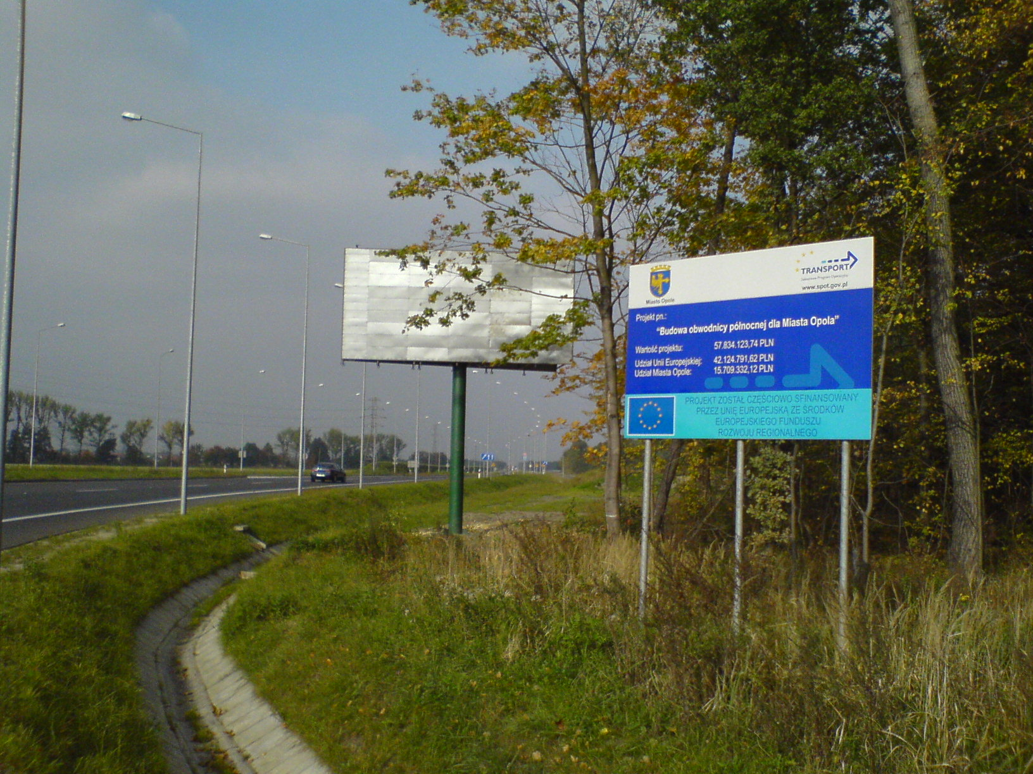  Tablica pamiątkowa od strony ul. Strzeleckiej – zdj. nr 1  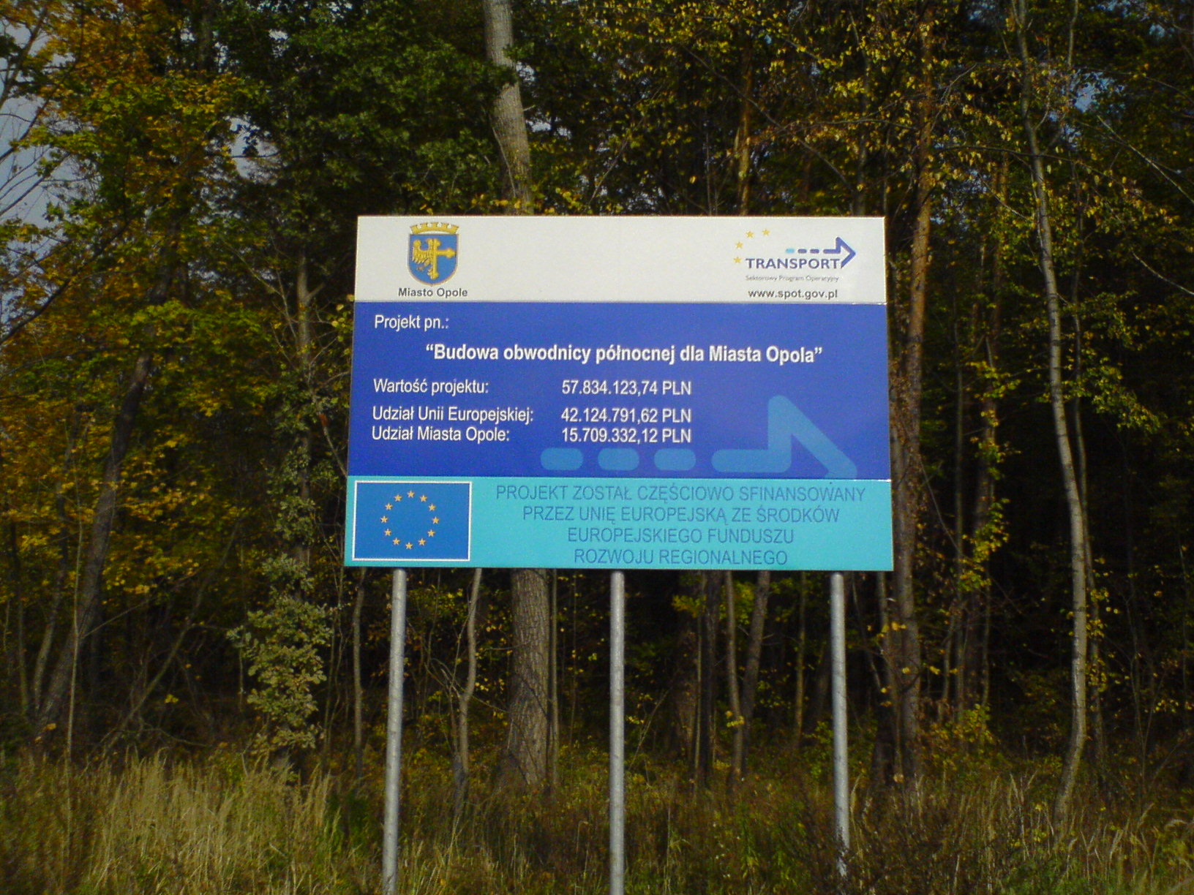  Tablica pamiątkowa od strony ul. Strzeleckiej – zdj. nr 2  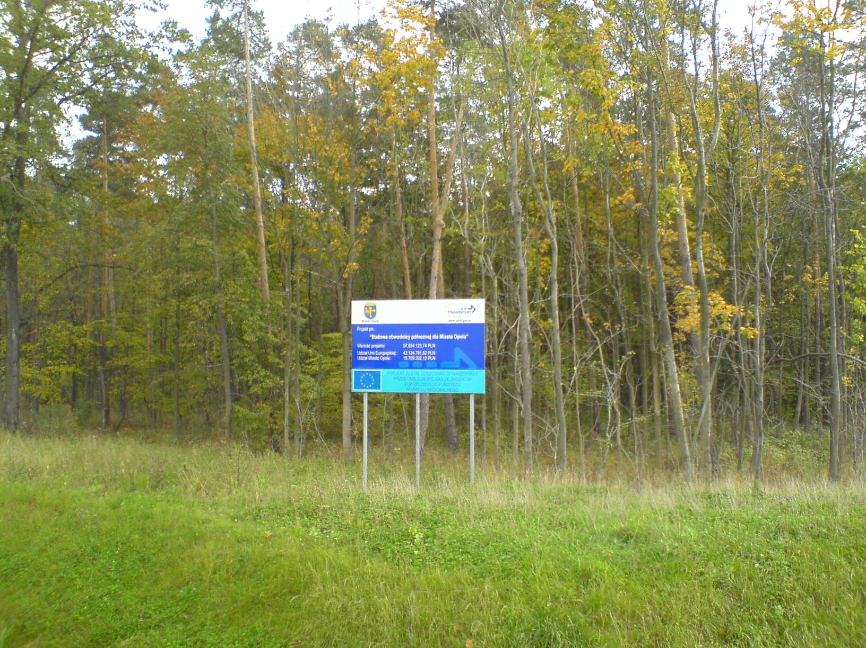  Tablica pamiątkowa od strony ul. Częstochowskiej – zdj. nr 3  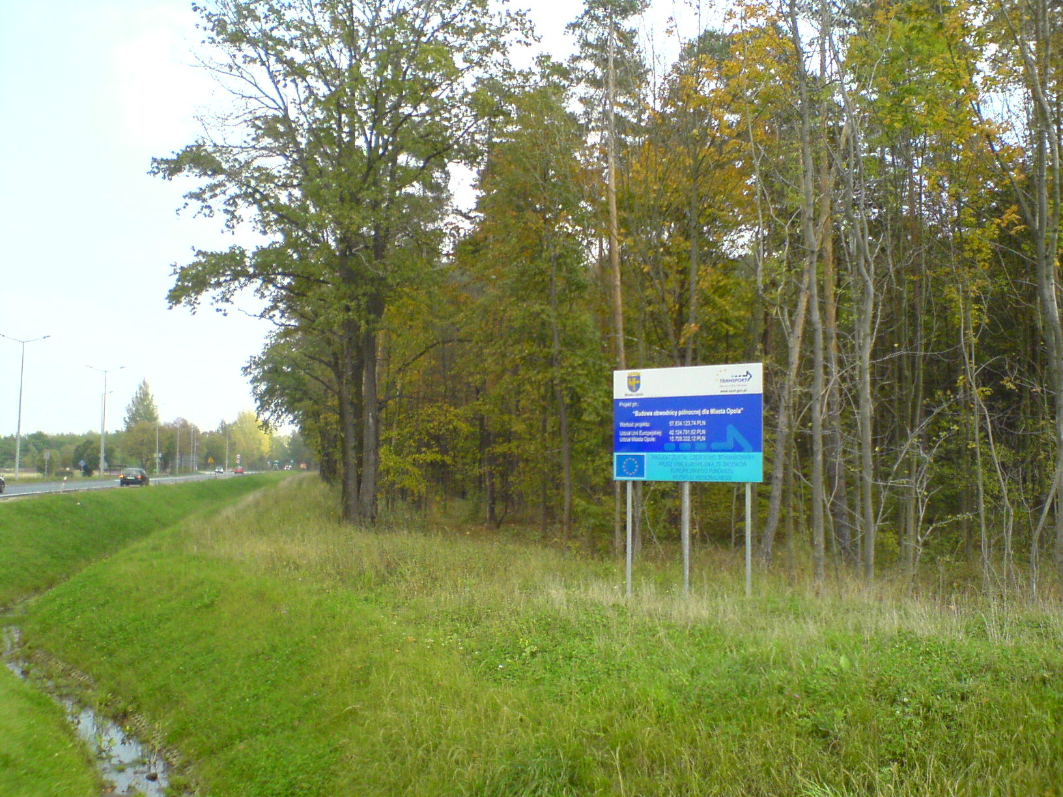  Tablica pamiątkowa od strony ul. Częstochowskiej – zdj. nr 4  W rezultacie badania audytorzy stwierdzili, że umieszczone tablice znajdują się w widocznych miejscach. Zawartość tablic jest zgodna z wymogami określonymi w umowie o dofinansowanie, zatem wymogi dotyczące tablic pamiątkowych (ARTYKUŁ IX pkt 5 i6 umowy o dofinansowanie) zostały spełnione.  - Audytorzy w swoich badaniach w przedmiotowym obiekcie uwzględnili sprawdzenie wykonania rekomendacji z audytu przeprowadzonego w 2006r. W wyniku audytu z 2006 audytorzy wydali łącznie 6 rekomendacji, opisanych w kryteriach w pkcie 3.1 (str. 14, 15). W wyniku badania audytorzy ustalili, że podjęto następujące działania, kolejno dla każdej z rekomendacji:  - Wyniki badań przedmiotowego audytu nie wskazały na opóźnienia w przekazywaniu dokumentacji przez Wydzial EiPR. Dodatkowo Naczelnik EiPR w korespondencji EiPR.KM.2211-1-13(10)/06 z dnia 4 października 2006r. poinformował, że określona w podręczniku procedur projektu ścieżka decyzyjna zawiera mechanizmy kontroli wewnętrznej i wszystkie dokumenty opracowywane i przekazywane są terminowo;  - Sprawa zatwierdzenia podręcznika procedur została opisana w niniejszym sprawozdaniu – por. pkt 1.2, str. 8;  - Wydział Inwestycji Miejskich w korespondencji IM.PZP II 3413-80/06 z dnia 28 sierpnia 2006r. poinformował, że dokumentacja znajdująca się w Referacie Przetargów i Zamówień Publicznych dotycząca projektu została oznaczona danymi projektu oraz logo UE i SPOT;  - Naczelnik Wydziału EiPR poinformował w cytowanej w podpunkcie a) korespondencji o wzmocnieniu nadzoru w celu rzetelnego opracowywania dokumentacji dotyczącej projektu, kontrolę w tym zakresie wzmocniły także zapisy podręcznika procedur;  - Poprawiono błąd stwierdzony w liście kontrolnej FIN-01-1, co zostało uwzględnione w podręczniku procedur, zaakceptowanym przez IZ;  - Zakres dotyczący okresu przechowywania dokumentacji w niestandardowym okresie (co najmniej przez okres 3 lat od dnia przekazania przez Instytucje Płatniczą płatności końcowej w ramach programu) został unormowany w ostatecznej (zatwierdzonej przez IZ) wersji podręcznika procedur.
  Rodzaj sprawozdania | Prawidłowość druku | Data sporządzenia | Data przekazania do IZ
  Okresowe – II półrocze 2006r. | + | 12.01.2007r. | 12.01.2007r.
  Roczne  za 2006r. | + | 24.01.2007r. | 24.01.2007r.
  Okresowe za I półrocze 2007r. | + | 6.07.2007r. | 10.07.2007r.
  Końcowe – po realizacji projektu | + | 17.07.2007r. | 20.07.2007r.
3.3. Analiza | Przeprowadzone przez audytorów badania i uzyskane wyniki wskazują na prawidłowe realizowanie zapisów zawartej umowy o dofinansowanie. Audytorzy pozytywnie ocenili realizację projektu w tym obszarze. Wyniki testów potwierdziły, że obowiązki wynikające z ARTYKUŁU VIII umowy o dofinansowanie w zakresie monitoringu realizowane są w praktyce. Beneficjent systematycznie informował IZ o postępach realizacji projektu i składał sprawozdania okresowe, roczne i końcowe. Na podstawie przedstawionej dokumentacji potwierdzili prawidłowość w zakresie formy i terminów składania sprawozdań. Beneficjent stosował przepisy w zakresie informacji i promocji, zgodnie z obowiązującymi w tym zakresie przepisami. W miejsce tablic reklamowych zostały umieszczone stałe tablice pamiątkowe, które odpowiadają przepisom określonym w ARTYKULE IX pkt 5 i 6 umowy o dofinansowanie. Badania wykazały, że podjęto działania mające na celu usunięcie uchybień i wprowadzenie usprawnień, oraz poinformowano o tym audytorów w  W związku z tym audytorzy stwierdzili, że realizacja projektu w badanym obszarze była prowadzona prawidłowo zgodnie z zapisami podręcznika procedur oraz zapisami umowy o dofinansowanie. Fakt prawidłowej realizacji projektu potwierdzony został również przez kontrolerów Wydziału KWiA - kontrola nr 15/2007, przeprowadzonej w terminie 29.06 – 20.07.2007r.
3.4. Rekomendacje | Audytorzy nie wydali rekomendacji

